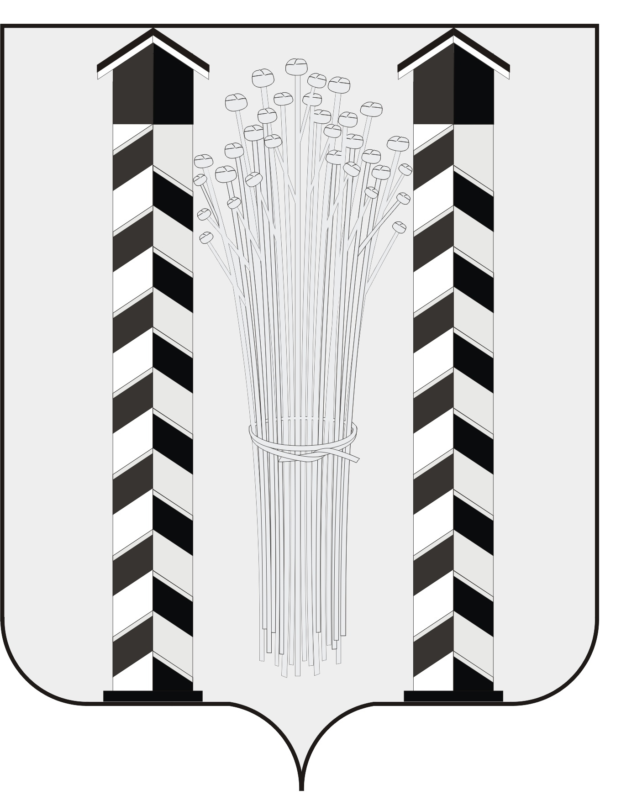
СОВЕТ ДЕПУТАТОВ
МОЧИЩЕНСКОГО СЕЛЬСОВЕТА
НОВОСИБИРСКОГО РАЙОНА НОВОСИБИРСКОЙ ОБЛАСТИ
Пятого созыва

(шестнадцатой сессии)

Р Е Ш Е Н И Е

от «21» декабря 2017г. д. п. Мочище № 39

«О принятии органами местного самоуправления Мочищенского сельсовета Новосибирского района Новосибирской области осуществления полномочий по решению вопросов местного значения в части организации в границах поселения тепло- и водоснабжения населения, водоотведения, снабжения населения топливом»

В соответствии с Федеральным законом Российской Федерации от 06.10.2003 г. № 131-ФЗ «Об общих принципах организации местного самоуправления в Российской Федерации», Бюджетным кодексом Российской Федерации, Уставом Мочищенского сельсовета Новосибирского района Новосибирской области Совет депутатов Мочищенского сельсовета Новосибирского района Новосибирской области

РЕШИЛ:
1. Принять от Новосибирского района Новосибирской области осуществление полномочий по решению вопросов местного значения в части организации тепло- и водоснабжения населения, водоотведения, снабжения населения топливом для населения в границах Мочищенского сельсовета Новосибирского района Новосибирской области на период с 01.01.2018 г. по 31.12.2018 г.
2. Администрации Мочищенского сельсовета Новосибирского района Новосибирской области заключить с администрацией Новосибирского района Новосибирской области соглашение о передаче полномочий, указанных в пункте 1 настоящего решения.
3. Опубликовать настоящее решение в газете «Приобская правда».

Председатель Совета депутатов Глава Мочищенского сельсовета

Т.Н. Корнилова В.М. Ковалев

Пояснительная записка
к проекту решения Совета депутатов Новосибирского района Новосибирской области «О принятии органами местного самоуправления Мочищенского сельсовета Новосибирского района Новосибирской области осуществления полномочий по решению вопросов местного значения в части организации в границах поселения тепло- и водоснабжения населения, водоотведения, снабжения населения топливом »

01 июля 2017 г. в силу вступил Закон Новосибирской области от 31.01.2017 г. № 137-ОЗ «О внесении изменения в статью 3 Закона Новосибирской области «Об отдельных вопросах организации местного самоуправления в Новосибирской области», в соответствии с которым из вопросов местного значения сельских поселений исключены вопросы организации в границах сельского поселения тепло- и водоснабжения, водоотведения и снабжения населения топливом.
На основании части 4 Федерального закона от 06.10.2003 г. № 131-ФЗ «Об общих принципах организации местного самоуправления в Российской Федерации» вопросы местного значения не отнесенные к вопросам местного значения сельских поселений в соответствии с прямым указанием части 3 статьи 14 названного закона или законом субъекта Российской Федерации, на территориях сельских поселений решаются органами местного самоуправления соответствующих муниципальных районов. В этих случаях данные вопросы являются вопросами местного значения муниципальных районов.
Таким образом, с 01 июля 2017 г. вопросы организации в границах сельского поселения тепло- и водоснабжения, водоотведения и снабжения населения топливом являются вопросами местного значения муниципального района.
В силу части 4 статьи 15 Федерального закона от 06.10.2003 г. № 131-ФЗ «Об общих принципах организации местного самоуправления в Российской Федерации» органы местного самоуправления муниципального района вправе передавать органам местного самоуправления отдельных поселений, входящих в состав муниципального района, полномочия по решению вопросов местного значения, а органы местного самоуправления поселений, соответственно, принимать.
На основании изложенного, предлагается принять от Новосибирского района Новосибирской области органами местного самоуправления Мочищенского сельсовета Новосибирского района Новосибирской области осуществление полномочий по решению вопросов местного значения в части организации в границах поселения тепло- и водоснабжения населения, водоотведения, снабжения населения топливом.

